113年3月份大事紀要照片
編號29 「113年度水利署減碳績效考核」初評會議 照片1張

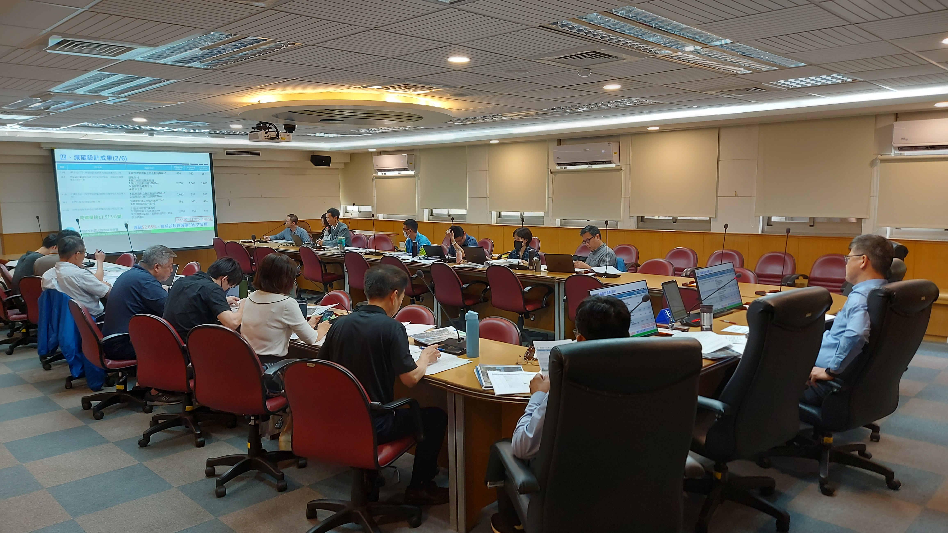 | 照片說明  照片1  113年度本署減碳績效考核  初評會議

